





**UNIDADE**

**4**

**REFORZO**

**Os efectos das forzas**

*Nome: Data: Curso:*

**Observa as diferentes imaxes e contesta as preguntas.**

**1**



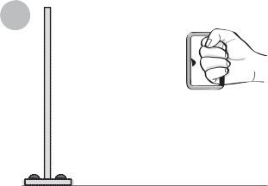

**a**

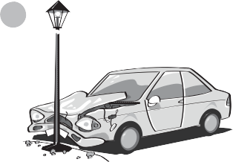

**b**

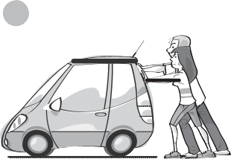

**c**

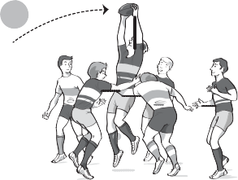

**d**

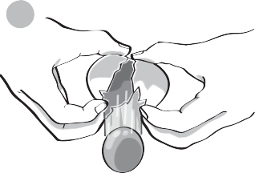

**e**

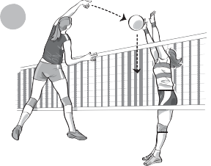

**f**

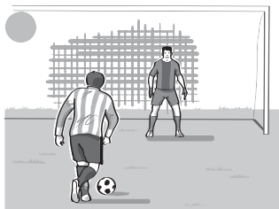

**g**

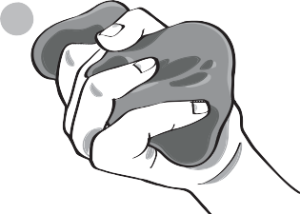

**h**

* 1. Relaciona os efectos que producen as forzas cos obxectos das imaxes anteriores.
     + a
     + b
     + c

Cambios na velocidade ● ● d

Deformacións ● ● e

* + - f
    - g
    - h
  1. Que obxecto sofre un cambio na dirección do seu movemento?
  2. Na imaxe b, a carrozaría do coche está feita cun material plástico ou elástico? Por que?
  3. Fíxate nas imaxes dos materiais que sofren deformación e clasifícaos en plásticos, elásticos ou fráxiles.

**Elásticos**

**Plásticos**

**Fráxiles**

**Risca a afirmación errónea sobre as forzas e escríbea correctamente.**

**2**

* As forzas poden facer que un obxecto se poña en movemento.
* Cando ao cesar a forza un material recupera a súa forma, dise que é plástico.
* Un material fráxil rómpe con facilidade ao aplicar unha forza sobre el.







**UNIDADE**

**4**

**REFORZO**

**Propiedades e uso dos materiais**

*Nome: Data: Curso:*

**Relaciona cada obxecto coas propiedades do material utilizado para fabricalo.**

**1**

Cazo metálico ●



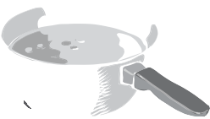







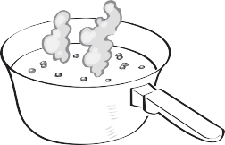

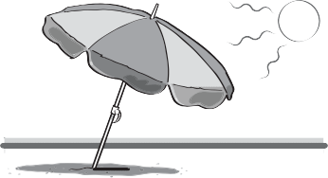 Antuca de tea ●

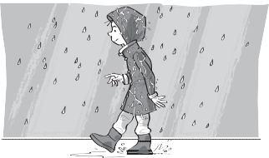 Chuvasqueiro de nailon ●

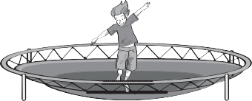 Cama elástica ●

**Que ocorrería se a cama elástica fose de cristal e saltásemos sobre ela?**

**2**

* Flexibilidade
* Impermeabilidade
* Condutividade
* Opacidade

**Por que a maioría dos cazos son metálicos? Poderiamos utilizalos se fosen de plástico?**

**3**

**Relaciona estes materiais coas súas propiedades e usos adecuados.**

**4**

Formigón ● ● Impermeable ● ● Lentes graduadas

Vidro ● ● Illante ● ● Tapóns de botella

Plástico ● ● Resistente ● ● Tubaxe

Cortiza ● ● Transparente ● ● Vigas







**UNIDADE**

**4**

**AMPLIACIÓN**

**Densidade e flotabilidade**

*Nome: Data: Curso:*

# Cóntase que o rei grego Herón (século iii a.C.) mandou facer unha coroa de ouro a un xoieiro. Porén, cando a tivo nas mans, sospeitou que o xoieiro o enganara e que para facela non utilizara todo o ouro que el lle entregara.

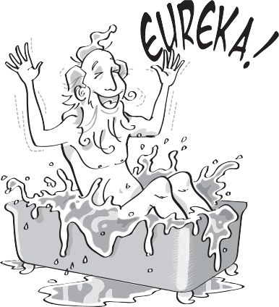

Entón, o rei Herón pediulle a Arquímedes que pescudase se a coroa era de ouro macizo ou non. Con este problema na cabeza, Arquímedes quería achar a densidade da coroa calculando o seu volume. Mentres pensaba, Arquímedes encheu a súa bañeira ata o bordo e, cando se meteu dentro, parte da auga derramouse. Arquímedes saíu entón da bañeira berrando *eureka*, que quere dicir “atopeino”.

**Como descubriu Arquímedes o volume da coroa?**

**1**

**Se botamos un bloque de metal nun recipiente cheo de auga ata o bordo e noutro recipiente igual botamos un bloque de plastilina do mesmo volume ca o anterior, en cal dos dous se derramará máis auga se ambos os bloques se afundiron? Por que?**

**2**

**María e Xoán fixeron cadanseu barquiño coa mesma cantidade de plastilina. O de María flota, pero o de Xoán non. Xoán di que o seu barquiño flotará nun recipiente con máis auga. María cre que o barquiño de Xoán se afunde porque non ten a forma adecuada.**

**3**

Que pensas ti? Describe un experimento para demostrar a María e a Xoán de que depende a flotabilidade dos barquiños.

Barco de María

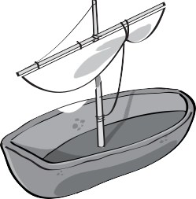

Barco de Xoán

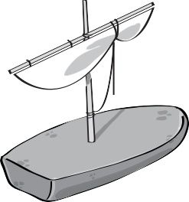

**Relaciona as dúas columnas.**

**1**

A materia Volume e masa

As balanzas e probetas

Dureza, fraxilidade, elasticidade e densidade

utilízanse para medir masas e volumes.

é todo aquilo que ocupa un espazo ou volume, e ten masa.

son propiedades específicas da materia.

son as propiedades xerais da materia.

**Observa os obxectos que aparecen na imaxe e contesta.**

**2**

1. Por que a bóla de cortiza flota e, en cambio, a bóla de metal se afunde, se ambas teñen o mesmo volume?

Cortiza

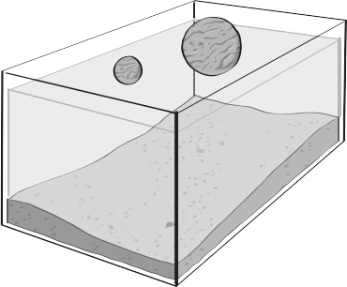





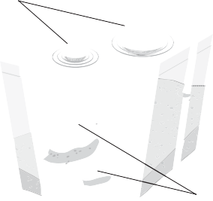

Metal

1. Explica por que as dúas bólas de metal se afunden se teñen diferente masa. De que depende entón?

**Completa o seguinte enunciado sobre os efectos das forzas.**

**3**

A forza é a entre dous corpos que permite modificar o dun obxec- to, ou rompelo.

De que maneiras pode cambiar o movemento dun obxecto ao aplicarlle unha forza?

**4**

**Completa o seguinte esquema sobre as deformacións que poden producir as forzas.**

**5**

As forzas producen a un material.

Elástico

Ao exercer a forza o material rompe.

**Relaciona adecuadamente as seguintes propiedades dos materiais.**

**6**

Material illante ● Material opaco ●   
Material impermeable ●

Material condutor

* 1. Non deixa pasar a luz.
  2. Permite que se transmita a calor a través del.
  3. Non permite que pasen os líquidos a través del.
  4. Impide que se transmita a calor.

**Risca a afirmación falsa e escríbea correctamente.**

**7**

* Cada tipo de materia ten unhas propiedades específicas que a diferencian do resto.
* Ao exercer unha forza, esta pode cambiar a velocidade dun obxecto ou producir nel deformacións.
* A opacidade é a propiedade de permitir que pase a luz a través dun material.

**Indica a que propiedades dos materiais se refiren as ilustracións.**

**8**





